Jul, jul, strålande jul!
Nu står julen runt knuten och vi hoppas ni alla får en riktigt mysig och minnesvärd jul som förhoppningsvis är under normala förhållanden nu när vi äntligen är ur den här pandemin.
Behöver du sällskap för att komma ut på olika aktiviteter?
Du vet väl om att du har möjlighet att ansöka om ledsagning, som är helt kostnadsfritt, via din biståndshandläggare? Ledsagaren kan följa med på olika aktiviteter eller ärenden, exempelvis kan det vara besök på kyrkogården, åka och fika på café eller handla kläder.

Kundaktivitet
Vi vill tacka er som kom till vår kundaktivitet på Hässelby museum. Det var en ljusglimt i vardagen att få träffa flera av er och fika tillsammans. Nästa träff planerar vi att ha i januari, mer info om det kommer närmare.

Planering inför jul & nyår
För att vi ska kunna planera jul och nyår så bra som möjligt skulle vi uppskatta om ni som ska resa bort eller inte önskar ha hjälp av oss meddelar oss om det i så god tid som möjligt. I bifogat brev finns en lapp ni kan fylla i och lämna till er kontaktperson. Givetvis kan ni alltid ringa till oss också på tel. 076-698 57 48. Hör vi inget från er så kommer vi som vanligt.

Synpunkter & Förbättringsförslag
Vi blir glada för era synpunkter och förbättringsförslag! Har ni synpunkter och förbättringsförslag lämnar ni in blanketten som finns i er pärm med din kontaktperson eller så postar ni dem till oss anonymt om ni så vill det. Ni är såklart alltid varmt välkomna att kontakta oss på telefon om ni hellre önskar det: 076-698 57 48.
Vi vill tacka er för detta år och önskar er en riktigt God Jul och Gott Nytt År!
Varma hälsningar från oss alla på Allegio Västerort!

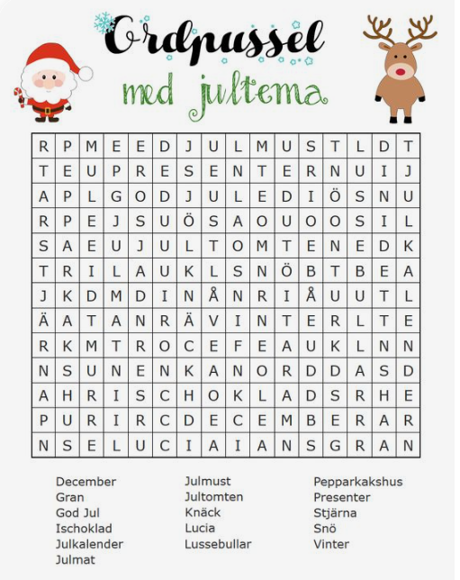
Namn:_______________________
För att kunna planera inför de kommande helgerna så skulle det underlätta om vi fick veta hur/när ni önskar besök från oss. Hör vi inget från er kommer så såklart som vanligt
Vi på Allegio Omsorg arbetar som vanligt alla dagar i veckan, året om!
Julafton, lördag 24/12
Vill ha besök som vanligt □ Vill ej ha besök från Allegio □
Vill delvis ha besök från Allegio:
__________________________________________________________________________

Juldagen, söndag 25/12
Vill ha besök som vanligt □ Vill ej ha besök från Allegio □
Vill delvis ha besök från Allegio:
__________________________________________________________________________

Annandag jul, måndag 26/12
Vill ha besök som vanligt □ Vill ej ha besök från Allegio □
Vill delvis ha besök från Allegio:
__________________________________________________________________________
Nyårsafton, lördag 31/12
Vill ha besök som vanligt □ Vill ej ha besök från Allegio □
Vill delvis ha besök från Allegio:
__________________________________________________________________________

Nyårsdagen söndag 1/1
Vill ha besök som vanligt □ Vill ej ha besök från Allegio □
Vill delvis ha besök från Allegio: __________________________________________________________________________
Vi på Allegio Västerort önskar er en God Jul och Gott nytt år! ♥

